La tragedia

del

"Queen Charlotte"

y

los cañones de bronce

del

Aquarium

San Sebastián-Donostia

16 de Enero de 1814

- LOS CAÑONES. DESCUBRIMIENTO
- LOS CAÑONES. CARACTERÍSTICAS
- LOS CAÑONES. CAÑÓN Nº 1
- LOS CAÑONES. CAÑÓN Nº 2
- LOS CAÑONES. PROCEDENCIA: 1ª HIPÓTESIS
- LOS CAÑONES. PROCEDENCIA: 2ª HIPÓTESIS
- LOS CAÑONES. EL ACRÓNIMO “GPO”
- NOTA DEL AUTOR
- FUENTES

LOS CAÑONES
DESCUBRIMIENTO

Dos impresionantes cañones de bronce decoran la antigua entrada del Aquarium de nuestra ciudad. Hasta hace poco, nada se sabía sobre ellos, a excepción de que habían sido rescatados del mar, junto a la bahía.

El descubrimiento de los cañones de la bahía de la Concha de San Sebastián es un hallazgo de los que se pueden calificar como fortuitos, acontecido el año 1945, como consecuencia de un roce con el fondo marino en la bahía donostiarra por parte del vapor "Marichu". La posterior investigación de su propietario para saber con qué había chocado su embarcación, ocasionó el descubrimiento de varias piezas de artillería. También sabemos gracias a la hemeroteca del momento, que en ese mismo lugar unos jóvenes también habían recuperado varias monedas de plata (5 pertenecientes a José Bonaparte, 2 de Fernando VII y varias de Carlos IV).

Tras notificar el descubrimiento, dos buzos profesionales, Jenaro y Francisco Mancisidor rescataron un total de nueve cañones ingleses, unos de bronce y otros de hierro, numerosos proyectiles y lingotes de hierro. De la embarcación aún se conservaba parte de la quilla con sus varengas y cuadernas forradas con cobre. Junto al pecio encontraron los restos de otro naufragio de menor tamaño, y sin recubrimiento del casco.

Ciriquiain-Gaiztarro, en esos años, planteó tres hipótesis sobre el origen de este naufragio:

1ª.- Que fuera ocasionado en las acciones militares ligadas al asedio de Donostia-San Sebastián del año 1813, aunque ya mostraba sus dudas al no existir ninguna referencia sobre un suceso de esas características. Tampoco la fecha de los cañones, coincidente con el sitio de 1813, dejaba mucho margen de verosimilitud a esta suposición.

2ª.- Que fuese un naufragio sucedido durante la conocida batalla de Oriamendi de 1837, pero tampoco existen documentos que mencionen un naufragio esos días.

3ª La última posibilidad que planteó era que el naufragio hubiese sido motivado por causas naturales, es decir, una tormenta o algo similar. Esta posibilidad se veía reforzada por la aparición de varias de las piezas de artillería recuperadas con sus bocas aún taponadas. En caso de haber sido hundido el navío en una acción militar, los cañones estarían, por lógica, con sus bocas libres para efectuar disparos.

LOS CAÑONES
CARACTERÍSTICAS

Veamos y analicemos con detalle los cañones recuperados.

Nos centraremos en las dos piezas de bronce que nos interesan, ya que las de hierro han sido reducidas al anonimato, al no haberles dado la importancia que merecían, tal vez, por su deteriorado estado a consecuencia del material con que estaban fabricadas.

De cada cañón haré una ficha individualizada.

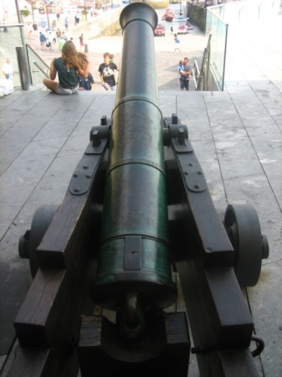
LOS CAÑONES
CAÑÓN Nº 1

Cañón de bronce, de procedencia naval, rescatado de la bahía de la Concha de San Sebastián-Donostia el año 1945. Actualmente se encuentra expuesto delante de la fachada principal del Aquarium de la ciudad, en pleno puerto de San Sebastián, como préstamo del Museo de San Telmo, de cuyos fondos forma parte con el número H-000001.

Se encuentra montado sobre una réplica de semi-cureña naval, totalmente nueva, incluidos sus herrajes.

Su estado de conservación es muy bueno, destacando del mismo las siguientes características.

Longitud del tubo 198 cms. Diámetro del ánima 16'5 cms, lo que nos indica su calibre.
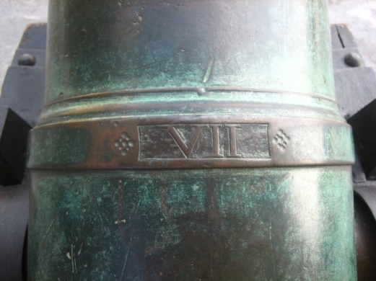

Cifra en números romanos "VII", situada en el astrágalo de unión del 2º cuerpo o refuerzo con el nacimiento de la caña, que indica el número identificativo de su manufactura. El fundidor numeraba todas las piezas para poder distinguirlas.

Estos cuatro ejemplos que presento pertenecen a varias piezas catalogadas por la Royal Australian Artillery Historical Company, y pertenecen por orden, de izquierda a derecha y de arriba a abajo, a un cañón de 12 pulgadas de Fort Denison del año 1848, a una pieza de 9 pulgadas de Paddington, fechada el año 1811, a un cañón de 6 pulgadas, fundido por Kinman en 1795, y finalmente a una pieza de 9 pulgadas de Parramatta, manufacturada por Cornelius King en 1822.
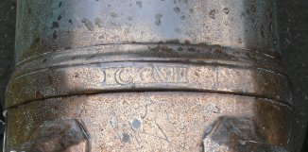
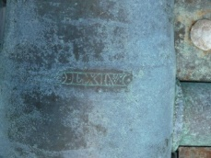

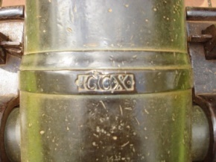
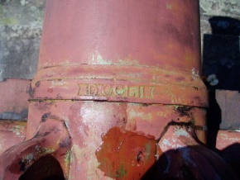

Escudo de la casa real británica situado en el segundo cuerpo o refuerzo, compuesto por león y unicornio, con la frase "honi soit qui mal y pense", perteneciente a la Orden de la Jarretera, y ya borrada, en la cinta inferior del escudo "Dieu et mon droit". El escudo tiene un quinto campo interior, que podemos apreciar mejor en la moneda de Jorge III que pongo de ejemplo.
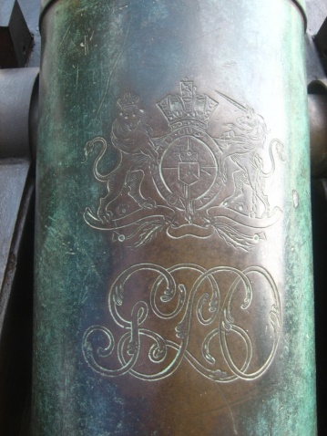

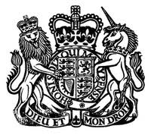

Tiene gravadas también tres iniciales GPO, cuyo significado desvelaré al final del artículo.
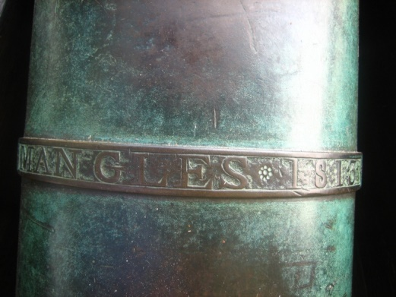
En el anillo de cierre o astrágalo que separa el primer cuerpo del segundo, encontramos la siguiente inscripción, "MANGLES 1813", que nos indica el nombre de la empresa que lo realizó y en qué año. Mangles sería el nombre de la fundición que manufacturó la pieza.

No hay que buscar traducciones rimbombantes como he leído en algunos informes, en los que se bautizaba al cañón como "triturador". Este detalle de unir el nombre de la fundición y la fecha en la que el cañón se manufacturó es muy común.
Las siguientes fotografías son sólo unos ejemplos ilustrativos, para demostrar la clara similitud de otras unidades con nuestros cañones.

Los cuatro ejemplos que muestro nuevamente, pertenecen a las piezas catalogadas por la Royal Australian Artillery Historical Company ya mencionadas, y pertenecen por orden, de izquierda a derecha, a un cañón de 12 pulgadas de Fort Denison, fundido por William North en 1841, a un cañón de 6 pulgadas, fundido por Kinman en 1795, una pieza de 9 pulgadas manufacturada por Cornelius King en 1822, y finalmente otra de H.C. King, otra fundición, de 1813.
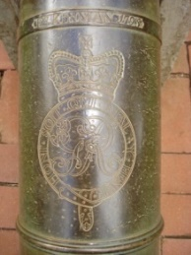
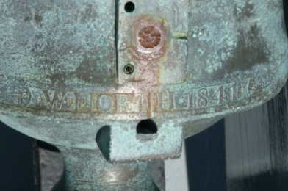
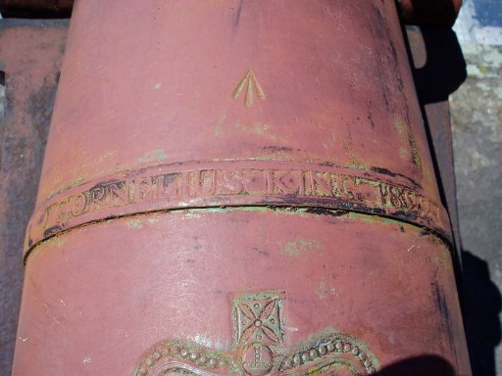
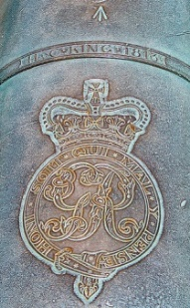

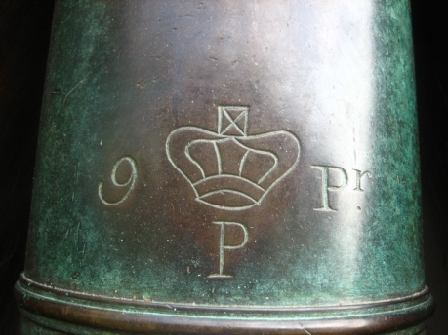

Indicativo del calibre de la pieza, grabado en el comienzo del primer cuerpo. Estamos ante una pieza de bronce de 9 pulgadas. La corona real con la "P", indica que Ela pieza ha sido probada antes de su entrega. A continuación vendría el oído del cañón, que se encuentra en perfecto estado, por lo que la pieza se encuentra en estado de tiro.

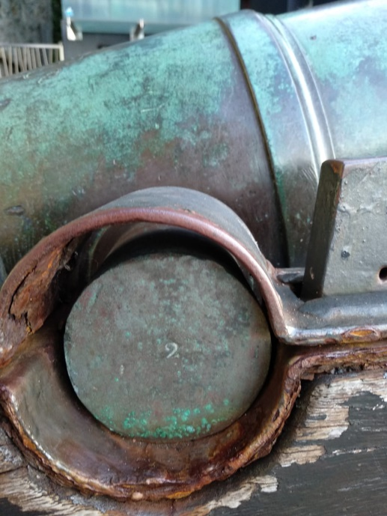

En el muñón derecho se puede ver un número 2, que indicaría el número de producción de la pieza artillera en la fundición. Estaríamos, posiblemente, ante una de las primeras manufacturas de la fundición Mangles.

En la culata de la pieza, exactamente en la lámpara, bajo el cascabel, se encuentran impresas las cifras 11.0.25, indicativas del peso del tubo. La explicación sería:
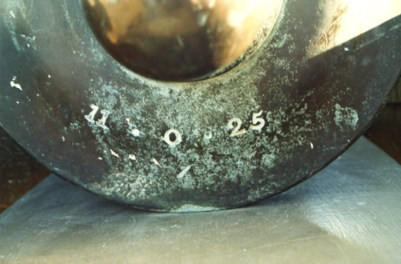

1ª cifra: Indica el número de quintales que pesa. Un quintal equivale a 112 libras.
2ª cifra: Indica el número de cuartos de quintal que pesa. Un cuarto de quintal equivale a 28 libras.
3ª cifra: Indica el número de libras que restan, después de haber descontado los quintales y cuartos de quintal.

En el caso que nos ocupa, el peso sería: (11 x 112) + (28 x 0) + 25 = 1232 + 25 = 1257 libras.

Este peso está tomado en función de la tonelada imperial, equivalente a 2240 libras, que traducidas a kilos serían 1016 Kg., por lo que una vez realizada la pertinente regla de tres, nos daría como resultado que el cañón pesa 570 Kilos con 14 gramos.

LOS CAÑONES
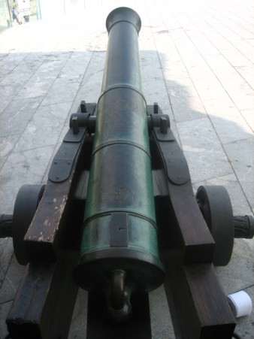
CAÑÓN Nº 2

Cañón de bronce, de procedencia naval, ya que fue rescatado de la bahía de la Concha de San Sebastián-Donostia el año 1945. Actualmente se encuentra expuesto delante de la fachada principal del Aquarium, en el puerto de la ciudad de Donostia-San Sebastián, como préstamo del Museo de San Telmo, de cuyos fondos forma parte con el número H-000002.

Se encuentra montado en una réplica de semicureña, totalmente nueva.

Su estado de conservación es muy bueno, aunque sus grabados se encuentran prácticamente borrados como consecuencia de una exposición más acusada a los elementos.

Destacaremos del mismo las siguientes características.

Longitud del tubo 198 cms. Diámetro del ánima 16'5 cms, lo que nos indica su calibre.
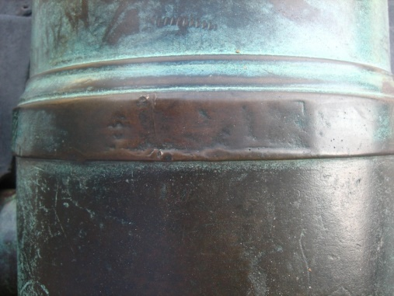

Cifra en números romanos, situada en el astrágalo de unión del 2º cuerpo o refuerzo con el nacimiento de la caña, que indicaría el número identificativo de su manufactura. El fundidor numeraba todas las piezas para poder distinguirlas. Se encuentra totalmente irreconocible y borrada, siendo el único dato certero el que no puede coincidir con su "hermano", el número VII.

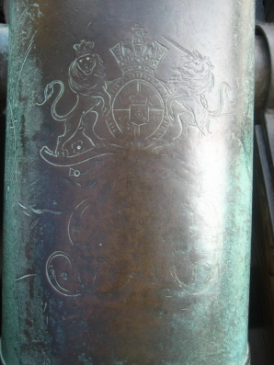

Escudo de la casa real británica situado en el segundo cuerpo o refuerzo, compuesto por león y unicornio, con la frase "honi soit qui mal y pense", perteneciente a la Orden de la Jarretera, y ya borrada, en la cinta inferior del escudo "Dieu et mon droit".

Tiene gravadas también tres iniciales GPO, cuyo significado desvelaré al final del artículo, aunque su estado es mucho peor que el cañón nº 1, a consecuencia del desgaste producido por los elementos.

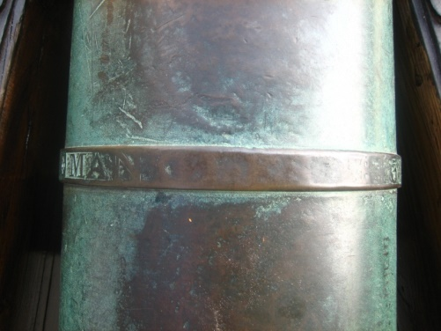

En el anillo de cierre o astrágalo que separa el primer cuerpo del segundo encontramos la siguiente inscripción, "MANGLES 1813", que nos indica el nombre de la empresa que lo realizó y en qué año. Mangles sería el nombre de la fundición que manufacturó la pieza. Se encuentra muy erosionado, sobre todo en la parte superior del tubo.

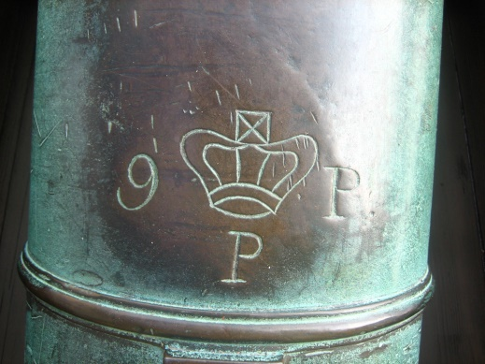

Indicativo del calibre de la pieza, grabado en el comienzo del primer cuerpo. Estamos ante una pieza de bronce de 9 pulgadas. A continuación vendría el oído del cañón, que se encuentra en perfecto estado, por lo que la pieza se encuentra en estado de tiro.

En la culata de la pieza, exactamente en la lámpara, bajo el cascabel, se encuentran impresas las cifras 11.0.14, indicativas del peso del tubo.

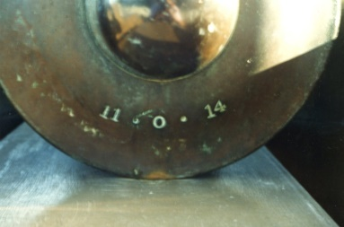
La explicación sería:

1ª cifra: Indica el número de quintales que pesa. Un quintal equivale a 112 libras.
2ª cifra: Indica el número de cuartos de quintal que pesa. Un cuarto de quintal equivale a 28 libras.
3ª cifra: Indica el número de libras que restan, después de haber contado los quintales y cuartos de quintal.

En el caso que nos ocupa, el peso sería: (11 x 112) + (28 x 0) + 14 = 1232 + 14 = 1246 libras.

Este peso está tomado en función de la tonelada imperial, que equivale a 2240 libras, que traducidas a kilos serían 1016 Kgr. Una vez realizada la pertinente regla de tres, nos da que el cañón pesa 565 Kilos con 15 gramos.

LOS CAÑONES
PROCEDENCIA: 1ª HIPÓTESIS

Hasta ahora el nombre del buque que los portaba era totalmente desconocido para nosotros.

La escuadra de bloqueo naval británica al mando del Comodoro Sir George Collier, no perdió ningún buque durante las acciones de Julio a Septiembre de 1813, fechas en las que se desarrolló el asedio del Duque de Wellington y su ejército anglo-portugués a las tropas napoleónicas del general Rey, encerradas entre los muros de nuestra ciudad.

Pero en las fechas inmediatamente posteriores, se produjeron dos hechos que podían aportar algo de luz sobre el tema. Se trataba de dos naufragios.

El primero sería el hundimiento de la goleta de guerra “HMS Holly”, a cuyo mando ese encontraba el Teniente Samuel Sharpe Treacher.

Hay una tumba en Londres, en la iglesia baptista de Saint Gregory, en recuerdo al este Teniente de Navío, en la que se puede leer:

"Sacred to the memory of Mr,Jhon Treacher, junior, of Paternoster Row, who departed this life on the 21st of October, 1812, in the 31st year of his age, to the deep regret of his afflicted parents"

Also to the memory of Lieut. Samuel Sharpe Treacher, brother of the above, and Commander of HMS Holly, who was Wrecked on the rocks of St. Sebastian, upon the coast of Spain, the 29th of January, 1814, aged 30 years.

Henry Treacher Bowden, second son of John and Rebecca Bowden (neé Treacher), of Aldermanbury, died 28th March, 1817. aged six days.

A lovely boy, Henry Treacher Hall, son of Mr. and Mrs. Hall (neé Treacher) of South Place, Finsbury, about five Years old, as lately added to the inhabitants of this tomb.

La traducción del párrafo que he remarcado en negrita sería:

"También a la memoria del Teniente Samuel Sharpe Treacher, hermano del antedicho, y Comandante del HMS Holly, que se destruyó contra las rocas de San Sebastián, en la costa de España, el 29 de Enero de 1814, a la edad de 30 años".

Se trataba de una goleta armada con diez carronadas de 18 libras, botada el año 1809. Su tripulación la formaban 50 hombres, al mando del ya mencionado Teniente Samuel Sharpe Treacher, natural de Londres, ciudad en la que nació el 3 de Julio de 1782.

La vida militar de esta goleta se desarrolla sobre todo en torno a los puertos de Porstmouth y Yarmouth, hasta su incorporación a la escuadra mandada por Collier entre los meses de Mayo a Agosto de 1813. El 27 de Noviembre regresó a Falmouth como parte de un convoy de transporte, procedente del puerto de Pasajes, en el que se transportaba prisionera a parte de la guarnición francesa apresada tras la capitulación de San Sebastián.

Posteriormente regresará al puerto donostiarra, donde tras una fuerte tempestad acaecida el 29 de Enero de 1814, rompió amarras y se estrelló contra las rocas, hundiéndose con su comandante, el Teniente Samuel Sharpe Treacher y cinco miembros más de su tripulación.

LOS CAÑONES
PROCEDENCIA: 2ª HIPÓTESIS

El segundo naufragio, el que nos interesa con relación a los cañones de bronce, es el del buque correo “Queen Charlotte”, perdido dos semanas antes que el del “HMS Holly”. Conozcamos algo más de su historia.

John Mudge, "Master" a bordo del navío de la Armada británica H.M.S "Queen Charlotte", tras haber servido 35 años de su vida en los buques de Su Graciosa Majestad Británica, y ver mucha acción, incluida la del Cabo San Vicente de 1781, decidió que ya era hora de dar un giro a su vida. Aprovechando la muerte del Almirante Lord Howe, decidió abandonar su antigua ocupación militar, y dedicarse al gran amor de su vida, la mar, desde una nueva perspectiva, la civil.

Invirtió todo su dinero, hasta endeudarse completamente, en la construcción de un transporte mercante. Los astilleros de Emswoth, cerca de Southhampton vieron cómo crecía poco a poco un bello navío entre los años 1800 y 1801. Pidió permiso al Director General de Correos (General Post Office), departamento que centralizaba todos los envíos de cartas y despachos desde la metrópoli hacia los diversos frentes de guerra abiertos contra el Emperador de los franceses, quería bautizarlo con el nombre de su antiguo buque de guerra, "Queen Charlotte". Este deseo, gracias a su dedicación y servicios prestados, le fue concedido sin ningún problema.

El 15 de Junio de 1801 tomó el control del barco como su capitán, e inmediatamente empezó a surcar los mares y océanos, sobre todo del Atlántico. El único hecho destacable de este período, es la cuarentena que tuvieron que cumplir al regresar desde Jamaica tras sufrir dos muertes a bordo a consecuencia de las fiebres, enfermedad muy común en las Indias Occidentales.

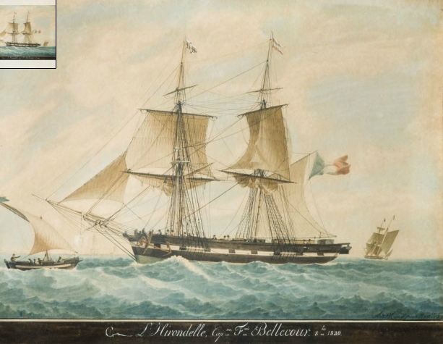
En Mayo de 1805, volviendo de Halifax, el capitán fue advertido de que se divisaba una vela en el horizonte. Qué mala suerte. Les había localizado en las aguas del Canal de la Mancha un corsario francés. Era el "L'Hirondelle", armado con diez cañones y más de cien hombres como aguerrida tripulación. Inmediatamente este viejo marino organizó la defensa. Había visto y respirado la pólvora suficiente a lo largo de su vida como para saber cómo actuar. Los dos buques se enzarzaron a cañonazos, pero tras dos horas y media de resistencia, tuvieron que arriar bandera y rendirse ante la clara superioridad enemiga.

El buque, su tripulación, y el capitán Mudge a la cabeza de esta, se dirigieron hacia un puerto en manos francesas, que curiosamente, fue Pasajes, en la costa española. Los tripulantes fueron liberados pronto. Se les permitió salir y reunirse con sus familias, casi todas de Farmoth y alrededores.

Siete años después, en 1812, fue reconocido este barco fondeado en el puerto de Plymouth por lo que se procedió a su inmediata requisa. A partir de este momento, bajo el mando del capitán Kirkness, continuó surcando los mares hasta 1830, año en que su nombre desaparece de la lista del "Lloid's Register".

Pero volvamos a 1805 con nuestro capitán John Mudge. Nada más regresar a Inglaterra, utilizó sus escasos ahorros y, con nuevos préstamos, comenzó la construcción otro buque que remplazase al que le había arrebatado la guerra, y que bautizó con el mismo nombre, “Queen Charlotte”. Sus ilusiones vieron la luz en 1807, navegando nuevamente para el servicio postal británico, el "General Post Office".

Durante el transcurso de los siguientes años, escarmentado por lo sucedido en 1805, el capitán Mudge evitó siempre cualquier encuentro con buques desconocidos. Lo único destacable de este momento fue el desagradable encuentro con un enemigo más poderoso e inmisericorde. El 22 de Octubre de 1810 fue atrapado por una terrible tormenta que rompió la arboladura del "Queen Charlotte", pero logró salvarse del naufragio y tras ser remolcado por la H.M.S. "Pheasant", llegaron al puerto de Falmouth, donde permanecieron hasta Marzo de 1811 reparando los destrozos.

Ese año comenzó a servir nuevamente como correo, uniendo la ciudad de Lisboa con Inglaterra. Sabemos que en la primavera de 1813 el capitán sufría de gota, un mal muy común entre los capitanes. Chistopher Saverlan, agente comercial de la compañía mercantil en Falmouth, informó en el mes de Octubre de ese mismo año, que el capitán Mudge se encontraba casi completamente paralítico. Le bajaron, según reza su informe, subido en una silla al no poder andar por sí sólo. Seguramente, embarcó también montado en una, hecho que no cuenta. Por este motivo, tuvo que quedarse en tierra durante la siguiente singladura.

Algo recuperado, a finales de 1813 retomó lo que más le gustaba en el mundo, navegar. Se despidió de su segunda mujer, Mary, quien se hacía siempre cargo de la numerosa descendencia del capitán, que había enviudado unos años antes de su primer amor, Sara.

El 14 de Enero de 1814 zarpó de Farmouth hacia las costas españolas con un numeroso correo para las tropas británicas que estaban entrando en el “sagrado” suelo francés, y se encontraban desperdigadas por un inmenso frente a lo largo del Bidasoa y los Pirineos. Seguramente como consecuencia del gran número de transportes que inundaban la rada de pasajes, se vio obligado a fondear en San Sebastián, como hacían normalmente los mercantes, en espera de recibir permiso para descargar. Pero el día 16 de ese mes de Enero, la suerte no estaría a favor ni del "Queen Charlotte" ni de los tripulantes que se habían quedado a bordo y no habían querido o podido disfrutar de un permiso, para visitar la destruida ciudad costera y su castillo.

A las cuatro de la mañana comenzó a levantarse un huracanado viento del N.O. Se lanzaron nuevos amarres para intentar asegurar el barco, pero tras romperse algunos, perdió incluso una de las anclas. Se mantuvo luchando durante algo más de media hora, pero la suerte estaba decidida. Finalmente el barco rompió definitivamente amarras y las olas lo arrastraron irremisiblemente contra el cruel final que le esperaba junto a los acantilados del monte Urgull, bajo su castillo. A las diez de la mañana chocó contra las rocas, y las enormes olas terminaron su trabajo destructor en tan sólo treinta minutos.

El Mayor de los Reales Ingenieros británicos Dyer, oficial al mando de las obras de reconstrucción de las defensas de la ciudad tras el asedio, ordenó a los artilleros del castillo que bajaran inmediatamente a las rocas del acantilado, pero los esfuerzos fueron inútiles. Desde el puerto zarpó una cañonera con voluntarios de otros mercantes, pero nada lograron por las dificultades de la mar y la oscuridad de la noche.

Se salvaron quince de sus tripulantes, entre los que estaban el cirujano Sr. Nankivell y el Maestre Sr. Jennings. Otros dieciséis hombres perecieron ahogados, casi todos casados y naturales de Farmouth. Entre ellos estaba nuestro capitán John Mudge, que contaba en ese momento sesenta años de edad. Seguramente sus años y sus dolencias impidieron que se salvara. Pero no todo fue mala suerte. Gran parte de la tripulación no se encontraba a bordo del "Queen Charlotte". Habían desembarcado el día anterior y la mala mar no les había permitido regresar a su buque. Eso les salvó la vida.

Sabemos que Mary, la mujer del capitán, se encontró una vez viuda casi en la indigencia, abrumada por las deudas que había contraído su esposo en la construcción de su barco. Finalmente logró una pensión para ella y sus seis hijos, dos niños y cuatro niñas, la menor de las cuales contaba solamente seis años de edad.

LOS CAÑONES
EL ACRÓNIMO “GPO”

Entre todos los símbolos y escudos que tiene los cañones para explicarnos sus características, destaca un acrónimo con las letras “GPO”, que resuelve este misterio.

Me costó mucho encontrar su significado, resuelto finalmente al investigar las características del “Queen Charlotte”, y a la ayuda de varios investigadores y amantes de la historia artillera y naval. El “Queen Charlotte” era un buque correo, por lo que pertenecía a los barcos del General Post Office, o “GPO”.

Este acrónimo nos indica claramente que el buque portador de estas maravillosas piezas de artillería era este último barco, el “Queen Charlotte” hundido el 16 de Enero de 1814. Al no existir registro alguno de otra pérdida ante nuestras costas de la compañía postal británica, cualquier duda al respecto desaparece.

Misterio resuelto.

NOTA DEL AUTOR
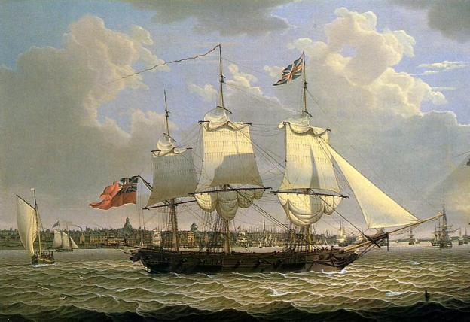
Hasta ahora había defendido como principal hipótesis, que los cañones de bronce que se encuentran frente a la fachada del Museo Oceanográfico donostiarra, encontrados en la Concha, pertenecían al H.M.S Holly, que naufragó de la misma manera que el “Queen Charlotte” dos semanas después. Pero el hallazgo de este último drama naval hace que se esclarezcan todas las dudas al respecto.

Una tragedia más que rescato de nuestra historia militar y marítima donostiarra. Una manera de devolver a la vida, aunque sea sólo un poquito, a estos personajes hasta ahora anónimos, sepultados por el paso inexorable del tiempo y el olvido.

Mientras permanezcas en la memoria o en el recuerdo de alguien, nunca se muere completamente.

FUENTES

Algunas de las fuentes utilizadas:

- BENITO, Ana Mª. “La arqueología subacuática en el País Vasco: Una disciplina emergente”. Itsas Memoria. Revista de Estudios Marítimos del País Vasco, 1, Untzi Museoa–Museo Naval, Donostia-San Sebastián, 1996, pp. 277-309.
- GROCOTT, Terence. “Shipwrecks of the Revolutionary & Napoleonic Eras”. London 1997.
- NORWAY Arthur H. “The History of the Post-Office Packet Service 1793-1815”. Edit. Macmillan & Co. London & New York. 1895.
- OLENKIEWICZ, John S. British Packet Sailings Falmouth - North America. 5 July 2013
- Lloyd’s List. Nº 4830. London, Friday, December 17, 1813
- Lloyd’s List. Nº 4842. London, Tuesday, 1st. 1814
- The European Magazine and London Review for July 1805.
- Informe "West Briton" del 4 de Febrero de 1814.
- http://archiver.rootsweb.ancestry.com
- http://www.britainsnavy.co.uk

JOSÉ MARÍA LECLERCQ SÁIZ
Arqueólogo e Historiador

